E-Mail schreiben | Kommunikation | M+I

Früher Heute

Briefpapier, Schreibstift
Umschlag, Briefmarke
Post, Brief aufgeben
Briefträger, Brief zustellen
Dauer, ca. 1-3 Tage
Computer, Handy, Tablet
Online Mailprogramm
E-Mail-Adresse
Internetzugang
Dauer, wenige Sekunden
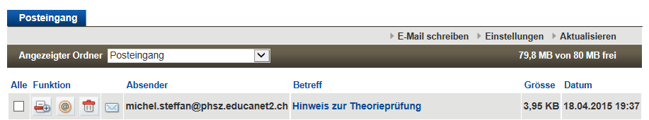
educanet2:
E-Mail schreiben
- Computer einschalten
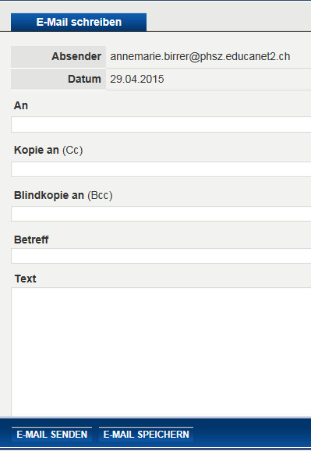
- Online Mailprogramm öffnen
(z.B. educanet2, Gmail)
- Einloggen Passwort eingeben
- Auf „E-Mail schreiben“ oder „schreiben“ klicken
- E-Mail-Adresse des Empfängers eingeben
- Betreff eingeben
- E-Mail schreiben
- Abschicken, „E-Mail senden“ oder „senden“ klicken
Aufgabe
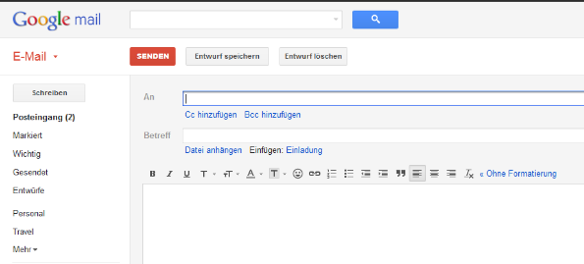
Nimm nun dein eigenes Gerät und schreibe mithilfe
Gmail:
der obigen Anleitung der Lehrperson eine E-Mail.
Hinweis:
In E-Mails ist es üblich, in Standardsprache zu schreiben und mit einer Anrede (sehr geehrte/r,
lieber…) zu beginnen und mit einem Gruss
(freundliche Grüsse) zu beenden.

Briefe schreiben LÖSUNGEN | E-Mail | M+I

Dieses Arbeitsblatt ist selbsterklärend.

Um den Unterricht differenziert zu gestalten, können die Tabellen mit dem Vergleich „früher-heute“ leer gelassen werden. Die Schülerinnen und Schüler sollen entweder eine Tabelle oder beide Tabellen selber ausfüllen.

Bildquellen:
http://moodle2.nibis.de/theme/luki/Bilder/kurse/E-Mail.png http://sr.photos3.fotosearch.com/bthumb/CSP/CSP990/k9790341.jpg

